

Syntaktický analyzátor jazyka basicDTD
Zadanie z predmetu Návrh prekladačov

Michal Lulčo
Tomáš Majer

Semester: zimný
Ak. rok: 2009/2010

Zadanie
ANALÝZA A NÁVRH
- Vytvorte niekoľko príkladov viet daného jazyka.
- Prepíšte gramatiku z BNF (Backus Naur Form) do gramatických pravidiel s alternatívami. Vyznačte miesta, kde gramatika nespĺňa podmienky pre deterministickú analýzu.
- Transformujte gramatiku tak, aby bola LL(1):
- odstráňte ľavú rekurziu (ak treba)
- urobte ľavú faktorizáciu (ak treba)
- Nájdite
množinu FIRST pre každý neterminál v transformovanej gramatike
- množinu FOLLOW pre každý neterminál v transformovanej gramatike
Presvedčte sa, že transformovaná gramatika je LL(1).
- Pre transformovanú LL(1).gramatiku vytvorte tabuľku prechodov.

IMPLEMENTÁCIA
- Implementujte lexikálny analyzátor rozpoznávajúci potrebné lexikálne jednotky.
- Vytvorte tabuľkou riadený syntaktický analyzátor (SA), ktorý
- analyzuje postupnosť lexikálnych jednotiek na vstupe
- ak postupnosť zodpovedá vete jazyka, skončí SA prijatím; inak oznámi chybu
- vypisuje protokol o svojej činnosti obsahujúci informáciu o uskutočnených akciách pri parsovaní vstupu
- SA testujte na vetách jazyka vytvorených v 1)

PROJEKT#5 – basicDTD
basicDTD je jazyk pre definovanie štruktúry tagov a ich atribútov v XML súboroch

dtddocument ::= declaration {declaration}.

declaration ::= attrdecl | elemdecl .

elemdecl ::= '<!ELEMENT' name ('EMPTY' | 'ANY' | '(#PCDATA)' | elemchild) '>' .

elemchild ::= '(' (choice | seq)['?' | '*' | '+'] ')' .

choice ::= '(' cp ['|' cp] ')' .

seq ::= '(' cp {',' cp} ')' .

cp ::= (name | choice | seq) ['?' | '*' | '+'].

attrdecl ::= '<!ATTLIST' name {name attrtype defaultdecl} '>' .

attrtype ::= 'CDATA' | 'NMTOKEN' | 'IDREF' | '(' word ['|' word] ')' .

defaultdecl ::= '#REQUIRED' | '#IMPLIED' | (['#FIXED'] '"' word {word} '"' ) .

name ::= (letter | '_' | ':') {namechar} .

namechar ::= letter | digit | '.' | '-' | '_' | ':' .

letter ::= 'A' | .. | 'Z' | 'a' | .. | 'z' .

number ::= digit {digit} .

digit ::= '0' | .. | '9' .

word ::= char {char} .

char ::= letter | digit | .. a ďalšie znaky okrem znakov < > (stačí vymenovať niekoľko) .

Analýza a návrh
V tejto kapitole je rozpísaná analýza a návrh riešenia. Obsahuje gramatiku, množiny first a follow, tabuľku prechodov a podobne.

Gramatika
Nižšie uvedená gramatika jazyka basicDTD vznikla prepisom z BNF do tvaru pravidiel s alternatívami a bola prevedená na LL(1) použitím pravidiel na odstránenie ľavej rekurzie a faktorizácia. Neterminály sú zapísané malými písmenami, terminály sú ohraničené symbolmi '', štartovací neterminál je s. Prázdny symbol je označený 'nil'.

s -> '<!DOCTYPE' name '[' dtddocument ']>' (1)
dtddocument -> declaration next (2)
next -> declaration next | (3)
'nil' (4)
declaration -> elemdec | (5)
attrdec (6)
elemdec -> '<!ELEMENT' name innerelem '>' (7)
innerelem -> 'EMPTY' | (8)
'ANY' | (9)
'( #PCDATA )' | (10)
'(' elemchild ')' count (11)
elemchild -> item nextitem (12)
nextitem -> '|' choice | (13)
',' sequence | (14)
'nil' (15)
choice -> item ch (16)
ch -> '|' choice | (17)
'nil' (18)
sequence -> item seq (19)
seq -> ',' sequence | (20)
'nil' (21)
item -> name count (22)
count -> '?' | (23)
'*' | (24)
'+' | (25)
'nil' (26)
attrdec -> '<!ATTLIST' name specification '>' (27)
specification -> attrtype default specification | (28)
'nil' (29)
attrtype -> 'CDATA' | (30)
'NMTOKEN' | (31)
'IDREF' (32)
default -> '#REQUIRED' | (33)
'#IMPLIED' (34)
nextword -> word | (35)
'nil' (36)
name -> letter namechar | (37)
'_' namechar | (38)
':' namechar (39)
namechar -> letter namechar | (40)
digit namechar | (41)
'.' namechar | (42)
'-' namechar | (43)
'_' namechar | (44)
':' namechar | (45)
'nil' (46)
word -> char | (47)
char word (48)
char -> letter | (49)
digit (50)
letter -> 'A' | (51)
'B' | (52)
'C' | (53)
'D' | (54)
'E' | (55)
'F' | (56)
'G' | (57)
'H' | (58)
'I' | (59)
'J' | (60)
'K' | (61)
'L' | (62)
'M' | (63)
'N' | (64)
'O' | (65)
'P' | (66)
'Q' | (67)
'R' | (68)
'S' | (69)
'T' | (70)
'U' | (71)
'V' | (72)
'W' | (73)
'X' | (74)
'Y' | (75)
'Z' (76)
digit -> '0' | (77)
'1' | (78)
'2' | (79)
'3' | (80)
'4' | (81)
'5' | (82)
'6' | (83)
'7' | (84)
'8' | (85)
'9' (86)

Množiny FIRST₁ a FOLLOW₁
V nasledujúcej tabuľke sú uvedené množiny FIRST1 a FOLLOW1 pre neterminálne symboly gramatiky. V záujme šetrenia miesta su terminálne symboly v množinách oddelené medzerami a sú vynechané množinové zátvorky

Neterminálny symbol | FIRST₁ | FOLLOW₁
S | <!DOCTYPE | nil
dtddocument | <!ELEMENT <!ATTLIST | ]>
next | <!ELEMENT <!ATTLIST ]> | ]>
declaration | <!ELEMENT <!ATTLIST | ]>
elemdec | <!ELEMENT | ]>
innerelem | EMPTY ANY (#PCDATA) ( | >
elemchild | A B C D E F G H I J K L M N O P Q R S T U V W Z X Y _ : | )
nextitem | | , ) | , nil )
choice | A B C D E F G H I J K L M N O P Q R S T U V W Z X Y _ : | )
ch | | ) | )
sequence | A B C D E F G H I J K L M N O P Q R S T U V W Z X Y _ : | )
seq | , ) | )
item | A B C D E F G H I J K L M N O P Q R S T U V W Z X Y _ : | >
count | ? * + > | >
attrdec | <!ATTLIST | ]>
specification | CDATA NMTOKEN IDREF > | >
attrtype | CDATA NMTOKEN IDREF | #REQUIRED #IMPLIED
default | #REQUIRED #IMPLIED | CDATA NMTOKEN IDREF
nextword | A B C D E F G H I J K L M N O P Q R S T U V W Z X Y 0 1 2 3 4 5 6 7 8 9 | CDATA NMTOKEN IDREF #REQUIRED #IMPLIED
name | A B C D E F G H I J K L M N O P Q R S T U V W Z X Y _ : | CDATA NMTOKEN IDREF #REQUIRED #IMPLIED  ? * + >
namechar | A B C D E F G H I J K L M N O P Q R S T U V W Z X Y 0 1 2 3 4 5 6 7 8 9 . - _ : [ EMPTY ANY (#PCDATA) ( ? * + > CDATA NMTOKEN IDREF | CDATA NMTOKEN IDREF #REQUIRED #IMPLIED  ? * + >
word | A B C D E F G H I J K L M N O P Q R S T U V W Z X Y 0 1 2 3 4 5 6 7 8 9 | CDATA NMTOKEN IDREF #REQUIRED #IMPLIED  ? * + >
char | A B C D E F G H I J K L M N O P Q R S T U V W Z X Y 0 1 2 3 4 5 6 7 8 9 | A B C D E F G H I J K L M N O P Q R S T U V W Z X Y 0 1 2 3 4 5 6 7 8 9 ? * + >
letter | A B C D E F G H I J K L M N O P Q R S T U V W Z X Y | A B C D E F G H I J K L M N O P Q R S T U V W Z X Y 0 1 2 3 4 5 6 7 8 9 ? * + >
digit | 0 1 2 3 4 5 6 7 8 9 | A B C D E F G H I J K L M N O P Q R S T U V W Z X Y 0 1 2 3 4 5 6 7 8 9 ? * + >

Tabuľka prechodov

 | <!DOCTYPE | [ | ]> | <!ELEMENT | EMPTY | > | ANY | (#PCDATA) | ( | ) | | | , | ? | * | + | <!ATTLIST | CDATA | NMTOKEN | IDREF | #REQUIRED | #IMPLIED | " | _ | : | . | - | A - Z | 0-9 | nil
S | 1 | - | - | - | - | - | - | - | - | - | - | - | - | - | - | - | - | - | - | - | - | - | - | - | - | - | - | - | -
dtddocument | - | - | - | 2 | - | - | - | - | - | - | - | - | - | - | - | 2 | - | - | - | - | - | - | - | - | - | - | - | - | -
next | - | - | 4 | 2 | - | - | - | - | - | - | - | - | - | - | - | 2 | - | - | - | - | - | - | - | - | - | - | - | - | 4
declaration | - | - | - | 5 | - | - | - | - | - | - | - | - | - | - | - | 6 | - | - | - | - | - | - | - | - | - | - | - | - | -
elemdec | - | - | - | 7 | - | - | - | - | - | - | - | - | - | - | - | - | - | - | - | - | - | - | - | - | - | - | - | - | -
innerelem | - | - | - | - | 8 | - | 9 | 10 | 11 | - | - | - | - | - | - | - | - | - | - | - | - | - | - | - | - | - | - | - | -
elemchild | - | - | - | - | - | - | - | - | - | - | - | - | - | - | - | - | - | - | - | - | - | - | 12 | 12 | - | - | 12 | - | -
nextitem | - | - | - | - | - | - | - | - | - | 4 | 13 | 14 | - | - | - | - | - | - | - | - | - | - | - | - | - | - | - | - | 15
choice | - | - | - | - | - | - | - | - | - | - | - | - | - | - | - | - | - | - | - | - | - | - | 16 | 16 | - | - | 16 | - | -
ch | - | - | - | - | - | - | - | - | - | 4 | 13 | - | - | - | - | - | - | - | - | - | - | - | - | - | - | - | - | - | 18
sequence | - | - | - | - | - | - | - | - | - | - | - | - | - | - | - | - | - | - | - | - | - | - | 19 | 19 | - | - | 19 | - | -
seq | - | - | - | - | - | - | - | - | - | 4 | - | 14 | - | - | - | - | - | - | - | - | - | - | - | - | - | - | - | - | 21
item | - | - | - | - | - | - | - | - | - | - | - | - | - | - | - | - | - | - | - | - | - | - | 22 | 22 | - | - | 22 | - | -
count | - | - | - | - | - | 4 | - | - | - | - | - | - | 23 | 24 | 26 | - | - | - | - | - | - | - | - | - | - | - | - | - | 26
attrdec | - | - | - | - | - | - | - | - | - | - | - | - | - | - | - | 27 | - | - | - | - | - | - | - | - | - | - | - | - | -
specification | - | - | - | - | - | 4 | - | - | - | - | - | - | - | - | - | - | 28 | 28 | 28 | - | - | - | - | - | - | - | - | - | 29
attrtype | - | - | - | - | - | - | - | - | - | - | - | - | - | - | - | - | 30 | 31 | 32 | - | - | - | - | - | - | - | - | - | -
default | - | - | - | - | - | - | - | - | - | - | - | - | - | - | - | - | - | - | - | 33 | 34 | - | - | - | - | - | - | - | -
nextword | - | - | - | - | - | - | - | - | - | - | - | - | - | - | - | - | - | - | - | - | - | - | - | - | - | - | 35 | 35 | 36
name | - | - | - | - | - | - | - | - | - | - | - | - | - | - | - | - | - | - | - | - | - | - | 38 | 39 | - | - | 37 | - | -
namechar | - | - | - | - | - | - | - | - | - | - | - | - | - | - | - | - | - | - | - | - | - | - | 44 | 45 | 42 | 43 | 40 | 41 | 46
word | - | - | - | - | - | - | - | - | - | - | - | - | - | - | - | - | - | - | - | - | - | - | - | - | - | - | 47 | 48 | -
char | - | - | - | - | - | - | - | - | - | - | - | - | - | - | - | - | - | - | - | - | - | - | - | - | - | - | 49 | 50 | -
letter | - | - | - | - | - | - | - | - | - | - | - | - | - | - | - | - | - | - | - | - | - | - | - | - | - | - | 51 - 76 | - | -
digit | - | - | - | - | - | - | - | - | - | - | - | - | - | - | - | - | - | - | - | - | - | - | - | - | - | - | - | 77 - 86 | -

Príklady testovacích vstupov
V tejto kapitole uvádzame príklady testovacích vstupov, správnych aj nesprávnych. Tieto vstupy boli použité aj pri testovaní programu.

Správne vstupy

- príklad DTD s jedným elementom

<!DOCTYPE NEWSPAPER [
<!ELEMENT NEWSPAPER (ARTICLE+)>
]>

- príklad DTD s jedným atribútom

<!DOCTYPE NEWSPAPER [
<!ATTLIST ARTICLE AUTHOR CDATA #REQUIRED>
]>

- príklad jednoduchého DTD s viacerými elementami a viacerými atribútmi

<!DOCTYPE NEWSPAPER [
<!ELEMENT NEWSPAPER (ARTICLE+)>
<!ELEMENT ARTICLE (HEADLINE?,BYLINE+,LEAD*,BODY+,NOTES?)>
<!ELEMENT HEADLINE (#PCDATA)>
<!ELEMENT BYLINE (#PCDATA)>
<!ELEMENT LEAD (#PCDATA)>
<!ELEMENT BODY (#PCDATA)>
<!ELEMENT NOTES (#PCDATA)>
<!ATTLIST ARTICLE AUTHOR CDATA #REQUIRED>
<!ATTLIST ARTICLE EDITOR CDATA #IMPLIED>
<!ATTLIST ARTICLE DATE CDATA #IMPLIED>
<!ATTLIST ARTICLE EDITION CDATA #IMPLIED>
]>

Nesprávne vstupy

- príklad DTD s jedným elementom, v ktorom chýba v poslednom riadku znak ‘]‘

<!DOCTYPE NEWSPAPER [
<!ELEMENT NEWSPAPER (ARTICLE+)>
>

- príklad DTD s jedným atribútom, v ktorom chýba ‘!‘ pred kľúčovým slovom ATTLIST

<!DOCTYPE NEWSPAPER [
<ATTLIST ARTICLE AUTHOR CDATA #REQUIRED>
]>

- príklad jednoduchého DTD s viacerými elementami a viacerými atribútmi, v ktorom chýba znak ‘[‘ na konci prvého riadku, znak ‘!‘ v treťom riadku pred ELEMENT, ‘>‘ v 9. riadku ktorým ukončí ELEMENT a písmeno S v 12. riadku v slove ATTLIST

<!DOCTYPE NEWSPAPER
<!ELEMENT NEWSPAPER (ARTICLE+)>
<ELEMENT ARTICLE (HEADLINE?,BYLINE+,LEAD*,BODY+,NOTES?)>
<!ELEMENT HEADLINE (#PCDATA)>
<!ELEMENT BYLINE (#PCDATA)>
<!ELEMENT LEAD (#PCDATA)>
<!ELEMENT BODY (#PCDATA)>
<!ELEMENT NOTES (#PCDATA)
<!ATTLIST ARTICLE AUTHOR CDATA #REQUIRED>
<!ATTLIT ARTICLE EDITOR CDATA #IMPLIED>
<!ATTLIST ARTICLE DATE CDATA #IMPLIED>
<!ATTLIST ARTICLE EDITION CDATA #IMPLIED>
]>

Implementácia
Aplikácia je napísaná v jazyku PHP. V časti Gramatika si môžeme pozrieť pravidlá, ktoré sú definované v súbore app.yml. Sekcia Vstup umožňuje zadať vstup do textového poľa. Spodná časť s názvom Výstup vypisuje reťazec na vstupe, obsah zásobníka a postupnosť požitých pravidiel.
Po odoslaní vstupu ten prejde lexikálnou analýzou, ktorá ho pripraví na syntaktickú analýzu a z pravidiel gramatiky sa vygeneruje tabuľka prechodov.
Syntaktická analýza prebieha pomocou zásobníkového automatu. Na nasledujúcom obrázku je znázornená časť výstupu pri korektnom vstupe.
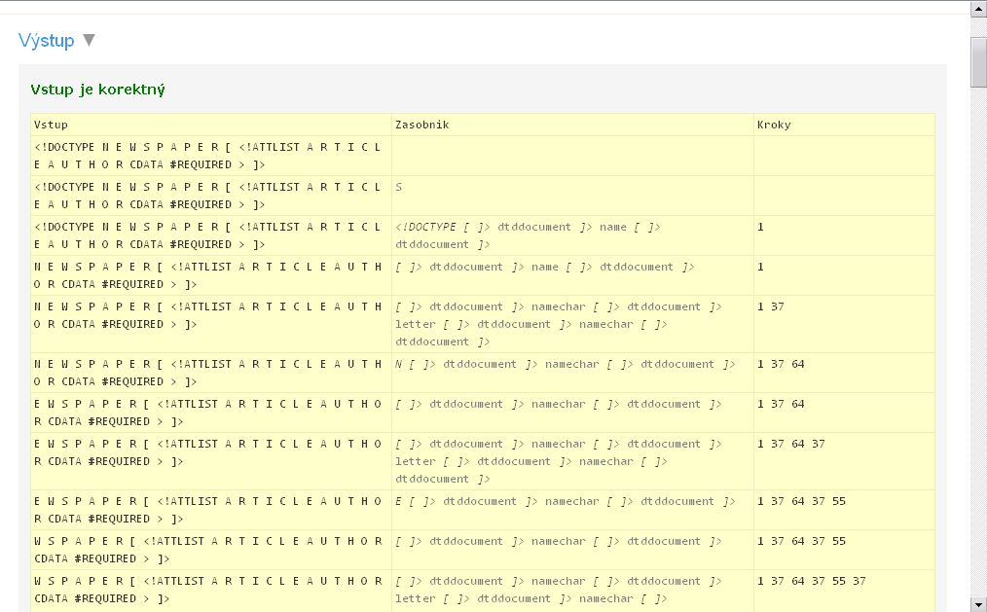

Ak je vstup nekorektný, aplikácia to oznámi a chybu zvýrazní ako je to vidno na ďalšom obrázku.

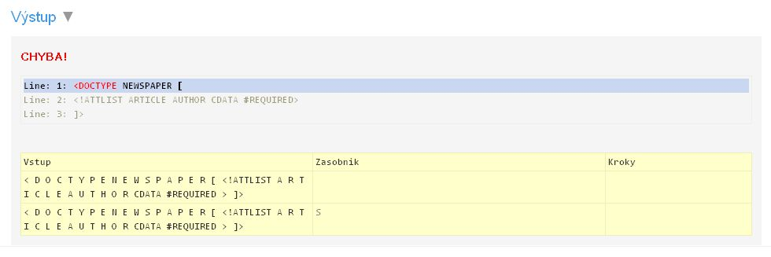

Záver
Vytvorili sme aplikáciu, ktorá zo zadefinovanej LL(1) gramatiky vygeneruje tabuľku prechodov a pre zadaný vstup vykoná lexikálnu a syntaktickú analýzu jazyka basicDTD. Aplikáciu sme úspešne otestovali na vstupoch z kapitoly 2.4.

